Областное государственное бюджетное профессиональное учреждение

«Рязанский строительный колледж имени Героя Советского Союза В.А.Беглова»

МЕТОДИЧЕСКИЕ РЕКОМЕНДАЦИИ

по выполнению практических и лабораторных работ по

МДК 01.02 «Выполнение топографических съёмок и оформление их результатов» и МДК 01.02.01 «Информационные системы в профессиональной деятельности»

**«Начало работы на тахеометре LeicaTS07. Разбивка»**

для студентов очной формы обучения специальности

21.02.19 «Землеустройство»

Рязань, 2024

Одобрена Составлена в соответствии

методической комиссией с Федеральным

профессионального цикла государственным образова-

специальностей 08.02.01, 21.02.05 и тельным стандартом по 21.02.19 специальности/профессии

«Геопространственные технологии» 21.02.19 «Землеустройство»

Протокол №_____

от «____»___________20__г.

Председатель МК:____________(Сеитова О.В)

Разработчик:_____________________(Лиховидько М.А.)

Методические рекомендации по выполнению практических и лабораторных работ по МДК 01.02 «Выполнение топографических съёмок и оформление их результатов» и МДК 01.02.01 «Информационные системы в профессиональной деятельности» предназначены для студентов 2 курса

специальности 21.02.19 «Землеустройство»

**Содержание**

Введение……………………………………………………………………..стр.4

Установка инструмента………………………………………………….….стр.5

Импорт данных…………………………………………………………….стр.8

Определение координат станции…………………………………………..стр.9

Разбивка……………………………………………………………………..стр.14

Список литературы………………………………………………………....стр.19

**Введение**

Современный геодезический прибор - это продукт высоких технологий, объединяющий в себе последние достижения электроники, точной механики, оптики, материаловедения и других наук. К высокоточным современным и высокопроизводительным геодезическим средствам измерений относится новое поколение приборов, позволяющих выполнить все измерения в автоматизированном режиме.

Такие измерительные приборы снабжены встроенными вычислительными

средствами и запоминающими устройствами, создающими возможность регистрации и хранения результатов измерений, дальнейшего их использования на ЭВМ для обработки.

К таким приборам и относятся современные электронные тахеометры.

Данные методические рекомендации помогут студентам получить навыки работы на электронном тахеометре LeicaTS07, которые будут применять в дальнейшем при выполнении лабораторных и практических работ.

**Установка инструмента**

При установке инструмента старайтесь обеспечивать близкое к горизонтальному положение головки штатива. Небольшие коррекции при этом могут быть сделаны с помощью подъемных винтов подставки. Если наклон слишком велик,то изменяйте соответствующим образом выдвижение ножек штатива.

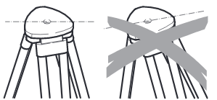

Слегка отпустите винты фиксации длины ножек штатива, и выдвиньте ножки на нужную длину и затяните винты.

a Проверьте, чтобы ножки штатива были надежно заглублены в землю.

b Прикладывать усилие к ножкам штатива нужно вдоль их длины.

Уход за штативом.

• Проверяйте надежность всех винтов и болтов штатива.

• При транспортировке обязательно используйте чехол.

• Используйте штатив только по его штатному назначению.

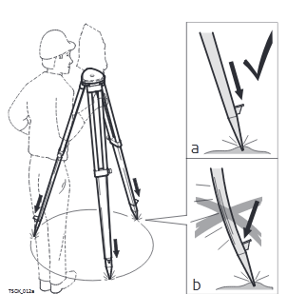

**Поэтапные операции**

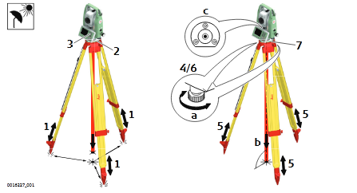

1.Выдвиньте ножки штатива для установки прибора в удобном рабочем положении. Установите штатив в относительно центрированное положение над твердой точкой.

2.Установите на штатив прибор с триггером.

3.Включите инструмент.

4.Используйте ножки штатива и подъемные винты триггера (а) дляустановки инструмента над точкой (с).

5.Работая ножками штатива, приведите в нульпункт круглый уровень(с).

6.Используя электронный уровень, вращайте подъемные винты для точной установки инструмента. Обратитесь к разделу "Горизонтирование инструмента шаг за шагом".

**Горизонтирование инструмента шаг зашагом**

Электронный уровень предназначен для точного горизонтирования прибора с помощью подъемных винтов подставки.

1.Поверните инструмент так, чтобы ось вращения трубы была параллельна двум подъемным винтам.

2.Приведите в нульпункт круглый уровень с помощью подъемных винтов.

3.Включите инструмент.

Пузырек электронного уровня и стрелки, указывающиенужное направление вращения подъемных винтов,появятся на дисплее, если наклон инструмента находитсяв допустимых пределах.

4.Приведите электронный уровень в нульпункт по первой оси, вращая два подъемных винта. Стрелки подсказывают направление вращения подъемныхвинтов. Первая ось отгоризонтирована, когда пузырек расположен между квадратными скобками [] соответствующей оси цилиндра.

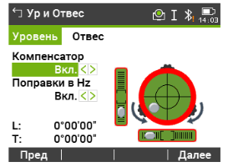

Когда электронный уровень будет приведен в нульпункт, эти стрелки будут заменены галочками. Для цветного сенсорного дисплея: Если прибор не отгоризонтирован по одной оси, то контур круглого уровня и цилиндрическихуровней выделяется красным, в противном случае контур черный.

5.Приведите электронный уровень в нульпункт по второй оси, вращая третий подъемный винт. Стрелка подскажет нужное направление его вращения.

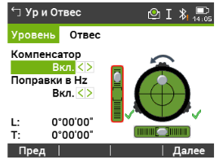

Появление трех галочек на дисплее означает, что инструмент точно отгоризонтирован.

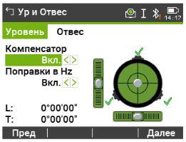

Для контроля поверните прибор вокруг своей оси. Пузырёк не должен выходить за пределы центральной части цилиндрического уровня.

6.Нажмите**Далее.**

**Импорт данных**

Данные могут быть импортированы во внутреннюю память инструмента с помощью USB-флеш или SD-карты.

1.Выберите **Упр файлами** в Главном меню. Нажимаем кнопку







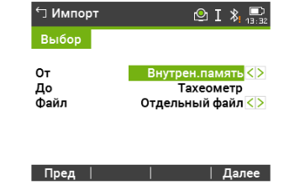

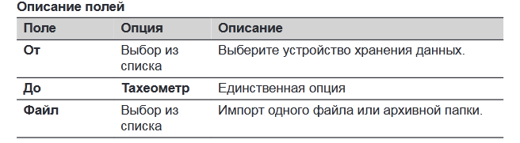

Выберите**Далее**

**Выбираем нужную папку и проект для импорта.**

Нужная нам папка называется Modul A.

На экране такой папки нет. Включаем расширенный поиск, нажимая на кнопку



Находим нужную папку и нажимаем клавишу **ОК.**

Выбираем проект под номером бригады. Например, А1 и нажимаем клавишу **ОК** или **Далее.**

На дисплее видим информацию - уточнение и нажимаем клавишу**Далее.**

Если файл является ASCII-фай-лом, то появится экран Оп ASCIIимп. Задайте ограничения и другие настройки файла и нажмите **Далее** чтобы продолжить.

После успешного завершения импорта файла или папки на дисплее появится сообщение.

Проект загружен.

**Определение координат станции**

**Уст-ка станц** это приложение используется для установки станции: для получения координат станции и ее ориентирования.

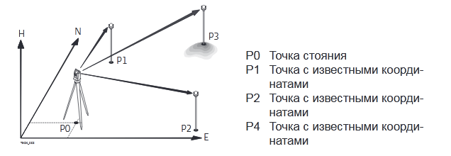

Для этого переходим во вкладку Start, нажимая кнопку



Выбираем **Установка** и нажимаем кнопку **ОК.**

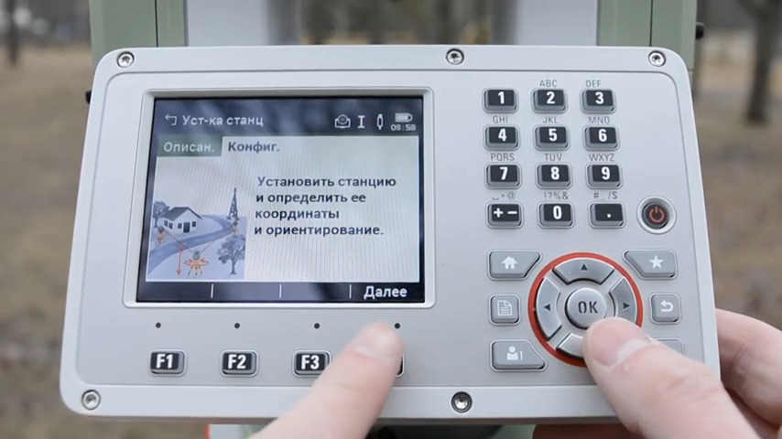Нажимаем клавишу **Далее.**

Выбираем способ, которым мы будем определять координаты станции.

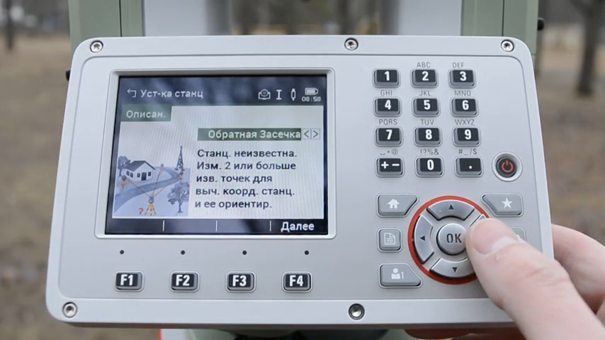**Метод обратная засечка** (по заданию).

Нажимаем клавишу **Далее.**

На дисплее появится картинка

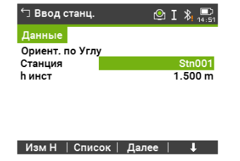

Для измерения высоты инструмента используя встроенный лазерный центрир с функцией автоизмерения высоты.

Выберите нужный способ определения точки стояния –обратная засечка.

Нажимаем клавишу **Изм Н** ( измерение высоты).

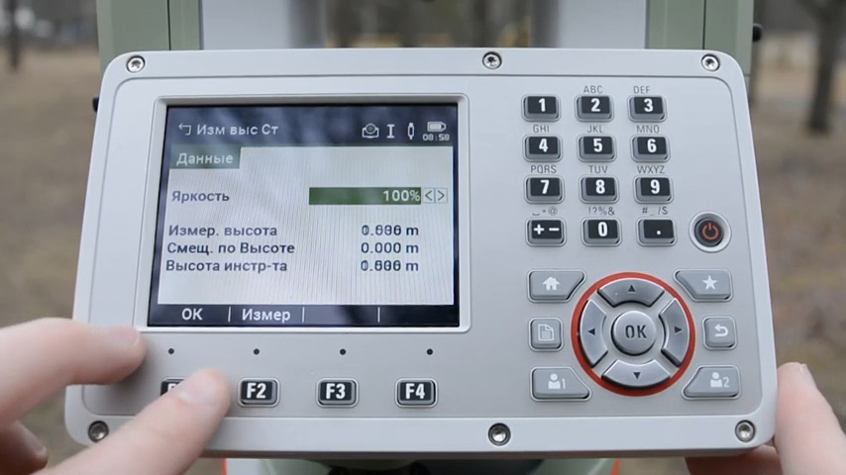

Затем кнопку **Измер**

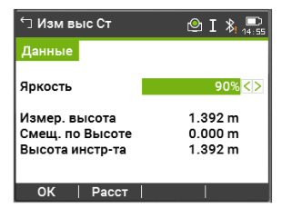

и нажимаем клавишу **ОК ( F1)** и **Далее.**

**Измерение твердых точек.**

Перед началом измерения установить отражатель по высоте прибора, используя риски.

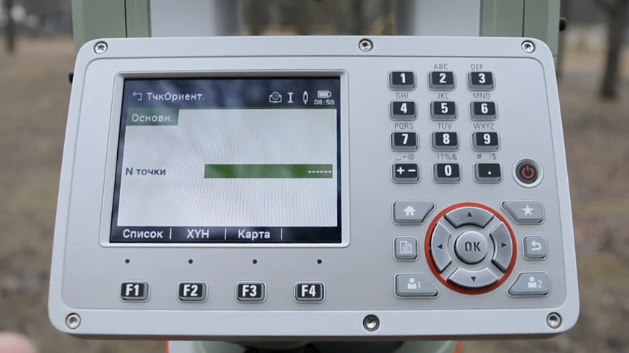

Нажимаем клавишу **Список ( F1)**. Из появившегося на дисплее списка выбираем нужную нам точку, например Rp 22. Нажимаем клавишу **Далее.**

Наведитесь на твердую точку и выберите **Расст** для её измерения. Вешку нужно держать строго в уровне и отражатель должен быть направлен на тахеометр.

После измерения нажимаем кнопки **Далее** и **Запись**.

На дисплее появится картинка

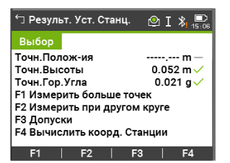

Нажимаем клавишу **F1 Измерить больше точек** и измерения повторяем ещё на двух реперах.

Нажмите **F4 Вычислить коорд. Станции** на экране **Результ. Уст. Станц.**.

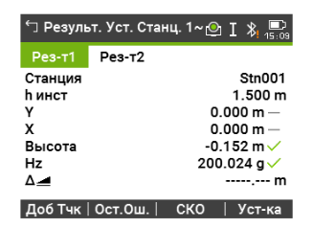

и устанавливаем её (клавиша **F4**).

Этап завершён, станция установлена.

**Разбивка**

Разбивка это приложение для выноса в натуру проектных точек. Такие пред-варительно вычисленные точки называются разбивочными точками, или точ-ками разбивки. Координаты разбивочных точек должны быть в файле проекта или могут вводиться с клавиатуры. Приложение постоянно показывает разности между текущей позицией и разбиваемой точкой.

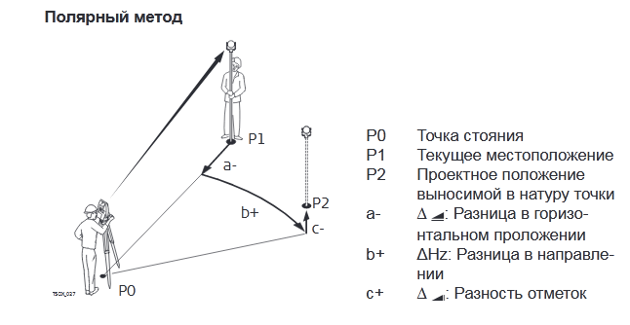

Выберите **Разбивка** из **Главного Меню**, кликнув на иконку приложения.

На дисплее появится надпись **Отметьте поля с предв. точками.** **Предв.точки это точки для выноса в натуру**

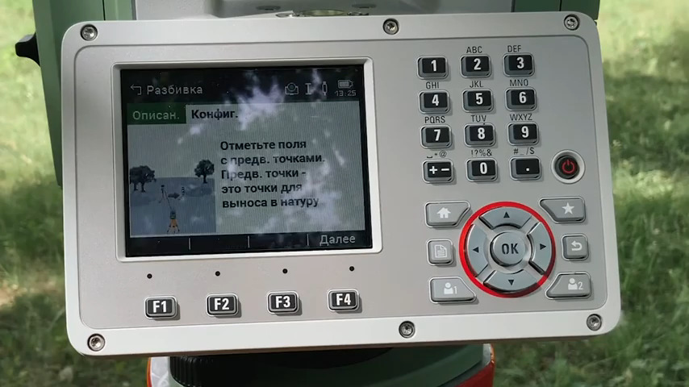

Нажимаем клавишу **Далее.**

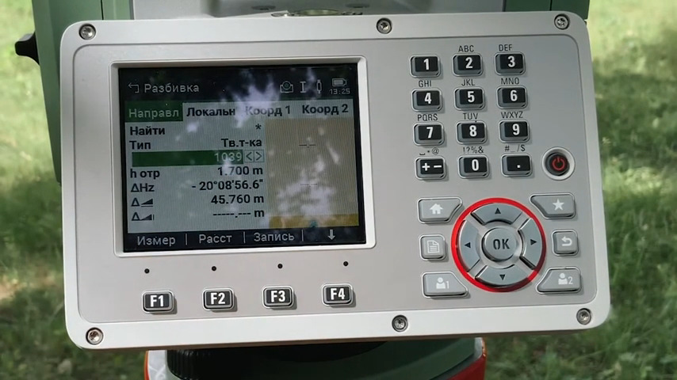

И выбираем номер точки по порядку стрелками вправо-влево.

Например, точка 1.

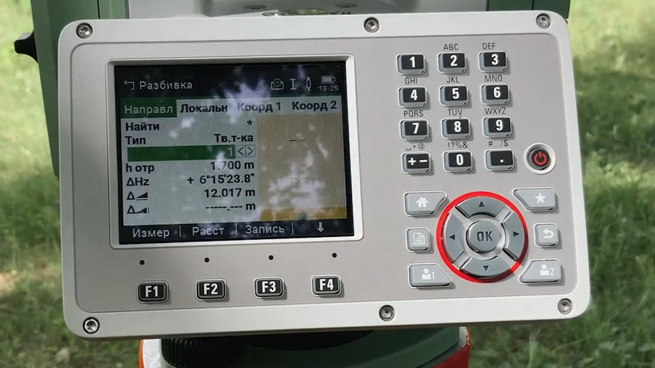

Поворачиваем тахеометр так, чтобы горизонтальный угол был равен 0°00´00´´+ 05´´.

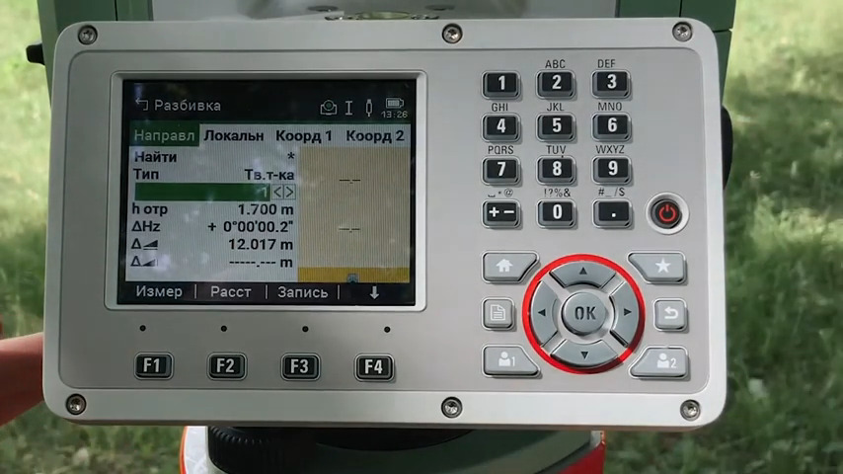

Студент с вешкой отправляется на позицию по направлению тахеометра. Когда он займёт свою позицию, его надо «отрегулировать» так, чтобы он находился на направлении визирования. И навести зрительную трубу точно на отражатель, наклоняя её вверх-вниз винтами плавной настройки.

После успешного наведения нажимаем на кнопку **Расст.** и ждём результата.

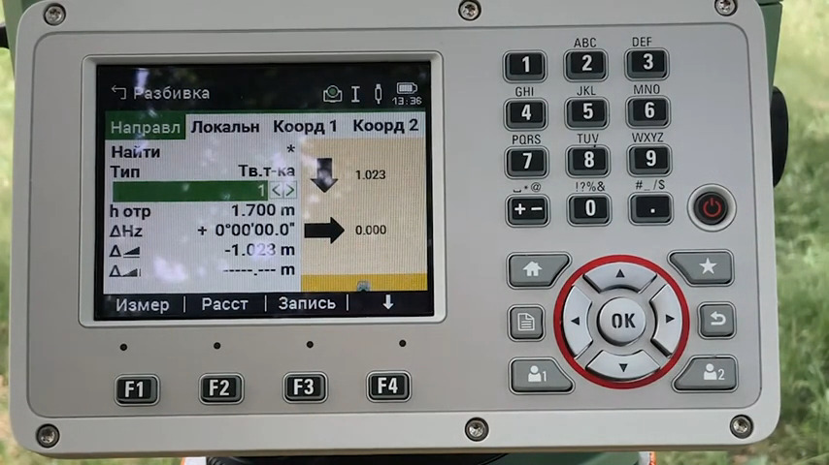

По результату видим, что нам нужно подвинуть вешку на 1.023м. на нас. Перемещаем вешку на нужное расстояние. Если в процессе перемещения вешка сошла со створа, то её необходимо переместить вправо-влево. И опять нажимаем на кнопку **Расст.** и ждём результата.

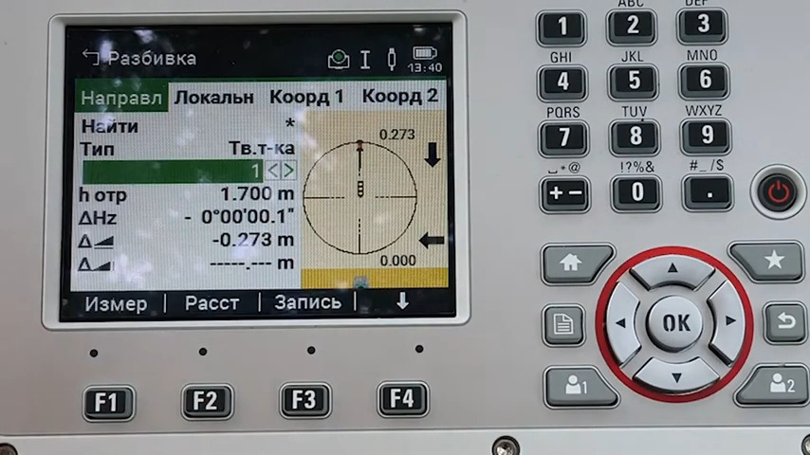

Измерения показывают, что надо подвинуть вешку ещё на 0.273м.

Каждый раз, когда перемещаем вешку, необходимо контролировать – не надо ли переместить вешку немного правее или левее.

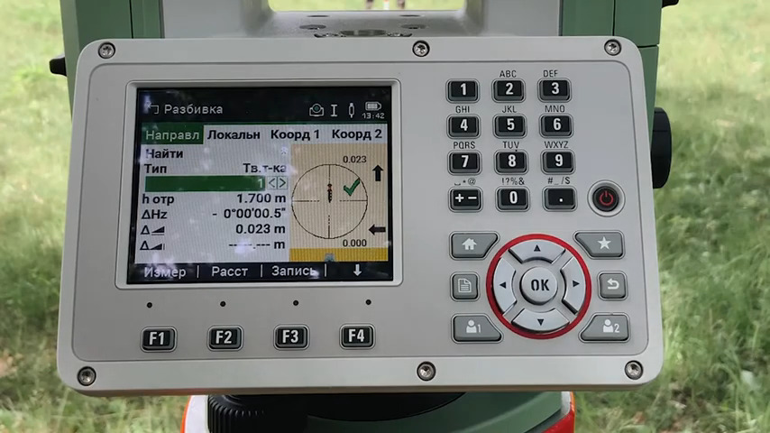

Тахеометр покажет, что мы вошли в поле допуска (зелёная галочка). Измерение можно ещё улучшить.

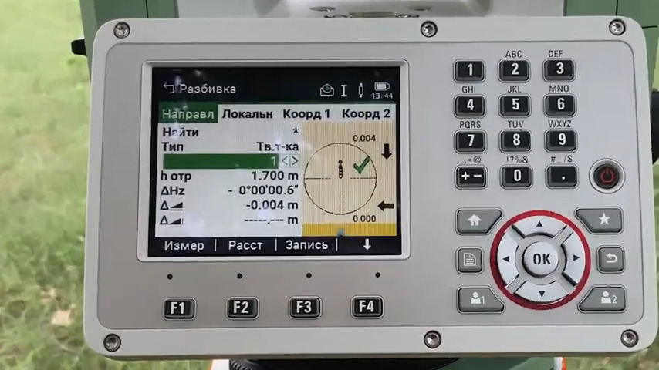

В полученной точке забиваем колышек.

После того, как кол забит, нажимаем кнопку **Запись**.

Далее выбираем точку 2 и все измерения повторяем.

**Список литературы**

1. Руководство пользователя тахеометре LeicaTS07.
2. Видео – уроки работы на тахеометре LeicaTS07.

**Интернет-ресурсы**

1. www,patreon.com.